Halley

Fait par : Anthony Cloutier

Présenté à : Daniel Blais

MSI 2

École secondaire Veilleux

25 octobre 2020

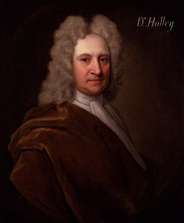Nom : Halley

Nom au complet : Edmund Halley



Nationalité : Anglais

Période de temps : 1656 à 1742

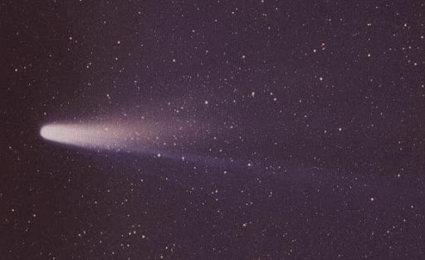Découverte : Comète Halley (qui passe 1 fois/75 ans

Dernières apparitions de la comète : 1986, 1910, 1834, 1758, 1682…